MỤC LỤC

Phần I. Giải pháp lưu trữ dữ liệu 5
1.1 Giải pháp lưu trữ sử dụng Tile Server (Map Server) 5
1.1.1 Cài đặt phần mềm 5
1.1.2 Cấu hình phần mềm 9
1.1.2.1 Cấu hình Mapnik style-sheet 9
1.1.2.2 Cấu hình renderd 12
1.1.2.3 Cấu hình mod_tile 12
1.2 Tuning your system 13
1.2.1 Loading dữ liệu đến server 14
1.2.2 Bắt đầu tileserver 15
1.2.3 Cài đặt Nominatim 16
1.3 Phần mềm yêu cầu 16
1.3.1 PostgreSQL và PostGis 17
1.4 Hardware 18
1.4.1 Cài đặt 18
1.4.2 Cập nhật dữ liệu 22
Phần II. Xây dựng ứng dụng và thử nghiệm 23
2.1 Phân tích thiết kế hệ thống 23
2.1.1 Mô tả hệ thống 23
2.1.2 Kiến trúc hệ thống 23
2.1.3 Phân tích chức năng hệ thống 25
2.1.3.1 Biểu đồ use case 25
2.1.3.2 Biểu đồ tuần tự 31
2.2 Xây dựng ứng dụng 37
KẾT LUẬN 39
TÀI LIỆU THAM KHẢO 40

DANH SÁCH HÌNH VẼ

Hình 1 Sơ đồ kiến trúc hệ thống 24
Hình 2 Biểu đồ use case hệ thống 25
Hình 3 Biểu đồ use case thao tác với thiết bị 26
Hình 4 Biểu đồ use case thao tác với dữ liệu 26
Hình 5 Biểu đồ tuần tự chức năng tìm kiếm 31
Hình 6 Biểu đồ tuần tự chức năng Tracking 32
Hình 7 Biểu đồ tuần tự chức năng Xem lịch sử 33
Hình 8 Biểu đồ tuần tự chức năng thêm thiết bị 34
Hình 9 Biểu đồ tuần tự chức năng Xóa, Enable, Disable thiết bị 35
Hình 10 Biểu đồ tuần tự chức năng Thêm, Xóa dữ liệu 36
Hình 11 Giao diện chính của chương trình 37
Hình 12 Giao diện các chức năng của chương trình 38

Phần I. Giải pháp lưu trữ dữ liệu

Giải pháp lưu trữ sử dụng Tile Server (Map Server)

1.1.1 Cài đặt phần mềm

OSM Tile Server Stack là một tập các chương trình và thư viện làm việc với nhau để tạo ra một Tile Server (Map Server). Có nhiều cách để tạo Tiles
- Tạo Tiles sử dụng Mapnik và generate_tiles.py
- Tạo Tiles sử dụng Mapnik và mod_tile
- Tạo Tiles sử dụng Mapnik và Mysql/Ruby/Python
- Tạo Tiles sử dụng Mapnik và tilecache
Tiếp theo, chúng ta sẽ tạo Tiles sử dụng Mapnik và mod_tile trên Ubuntu 12.04 LTS, mặc định đã cài Apache. Nếu chưa cài thực hiện cài đặt:
sudo apt-get install apache2
Tile Server bao gồm 5 thành phần chính: mod_tile, render, mapnik, osm2pgsql và dữ liệu postgresql hoặc postgis. Mod_tile là một module apache, phục vụ cached tiles và quyết định tile cần tái dựng hình (re-rendering), cái mà chưa được lưu trữ hoặc đã lỗi thời. Renderd cung cấp một hệ thống hàng đợi ưu tiên để quản lý các yêu cầu rendering. Mapnick là một thư viện phần mêm được sử dụng bởi renderd.
Đầu tiên, cài đặt các gói thư viện cơ bản sau:

sudo apt-get install subversion git-core tar unzip wget bzip2 build-essential autoconf libtool libxml2-dev libgeos-dev libpq-dev libbz2-dev proj munin-node munin libprotobuf-c0-dev protobuf-c-compiler libfreetype6-dev libpng12-dev libtiff4-dev libicu-dev libboost-all-dev libgdal-dev libcairo-dev libcairomm-1.0-dev apache2 apache2-dev libagg-dev

Cài đặt postgresql hoặc postgis
sudo apt-get install postgresql-9.1-postgis postgresql-contrib postgresql-server-dev-9.1

Tiếp theo tạo dữ liệu postgis, mặc định database được gọi là gis, username mặc định là người sẽ tạo bản đồ ở đây là xuantoan
sudo -u postgres -i
createuser xuantoan # answer yes for superuser (although this isn't strictly necessary)
createdb -E UTF8 -O xuantoan gis
exit

Cài đặt postgis trên postgresql database
psql -f /usr/share/postgresql/9.1/contrib/postgis-1.5/postgis.sql -d gis

Câu lệnh kết thúc với dòng:
...
CREATE FUNCTION
COMMIT
...
DROP FUNCTION

Tạo quyền cho phép người sử dụng truy cập vào phần dữ liệu mỏ rộng của PostGis
psql -d gis -c "ALTER TABLE geometry_columns OWNER TO xuantoan; ALTER TABLE spatial_ref_sys OWNER TO xuantoan;"

Cài đặt osm2pgsql
mkdir ~/src
cd ~/src
git clone git://github.com/openstreetmap/osm2pgsql.git
cd osm2pgsql
./autogen.sh
./configure
make
sudo make install
psql -f /usr/local/share/osm2pgsql/900913.sql -d gis

Cài đặt thư viện Mapnik
Tiếp theo, chúng ta cài đặt thư viện Mapnik. Mapnik được sử dụng để tạo ra các tiles từ dữ liệu OpenStreetMap. Xây dựng thư viện Mapnik từ mã nguồn:
cd ~/src
git clone git://github.com/mapnik/mapnik
cd mapnik
git branch 2.0 origin/2.0.x
git checkout 2.0
python scons/scons.py configure INPUT_PLUGINS=all OPTIMIZATION=3 SYSTEM_FONTS=/usr/share/fonts/truetype/
python scons/scons.py
sudo python scons/scons.py install
sudo ldconfig

Xác định xem Mapnik đã cài đặt chính xác chưa:
python
>>> import mapnik
>>>

Nếu import thực hiện như trên thì việc cài đặt thư viện Mapnik đã thành công
Cài đặt mod_tile và renderd
Biên dịch mã nguồn mod_tile
cd ~/src
git clone git://github.com/openstreetmap/mod_tile.git
cd mod_tile
./autogen.sh
./configure
make
sudo make install
sudo make install-mod_tile
sudo ldconfig

Cài đặt Mapnik style-sheet
Tiếp theo, chúng ta cần cài đặt công cụ OpenStreetMap Mapnik, cái mà bao gồm file style mặc định và công cụ giúp Mapnik render dữ liệu OpenStreetMap:
cd ~/src
svn co http://svn.openstreetmap.org/applications/rendering/mapnik mapnik-style

Mapnik sử dụng các file để tạo ra bờ biển và vùng biển cho các bản đồ quy mô nhỏ vì nó nhanh hơn so với đọc toàn bộ cơ sở dữ liệu thông tin này. Tải về dữ liệu bề biển cần khoảng 400 Mb
cd ~/src/mapnik-style
sudo ./get-coastlines.sh /usr/local/share

Cấu hình phần mềm
Bây giờ tất cả các phần mềm cần thiết đã được cài đặt, chúng ta cần cấu hình một vài phần mềm để làm việc chính xác.

1.1.2.1 Cấu hình Mapnik style-sheet
Đề Mapnik tìm ra cơ sở dữ liệu PostGis chính xác chúng ta cần cấu hình Mapnik syle-sheet. Có một số style-sheet khác nhau có sẵn, tuy nhiên chúng ta cũng có thể tạo ra các style riêng cho mình.
Trong thư mục style-sheet (eg. ~/src/mapnik-style) có một thư mục inc. Có một số tập tin chúng ta cần sửa lại cho hợp lý
cd inc
cp fontset-settings.xml.inc.template fontset-settings.xml.inc
cp datasource-settings.xml.inc.template datasource-settings.xml.inc
cp settings.xml.inc.template settings.xml.inc

Bây giờ chúng ta cần modify các file sau:
settings.xml.inc
Thay thế
<!ENTITY symbols "%(symbols)s">
Bằng
<!ENTITY symbols "symbols">
Thay thế
<!ENTITY osm2pgsql_projection "&srs%(epsg)s;">
Bằng
<!ENTITY osm2pgsql_projection "&srs900913;">
Thay thế
<!ENTITY dwithin_node_way "&dwithin_%(epsg)s;">
Bằng
<!ENTITY dwithin_node_way "&dwithin_900913;">
Thay thế
<!ENTITY world_boundaries "%(world_boundaries)s">
Bằng
<!ENTITY world_boundaries "/usr/local/share/world_boundaries">
Thay thế
<!ENTITY prefix "%(prefix)s">
Bằng
<!ENTITY prefix "planet_osm">
datasource-settings.xml.inc
Trong file này chúng ta cần nhập cài đặt cơ sở dữ liệu. Chúng ta đang chạy postgresql trên cùng một máy, chúng ta có thể cài đặt các tham số “password”, “host” và “port” để sử dụng như một phương thức xác thực
Thay đổi “dbname” từ “%(dbname)s” thành “gis”, “estimate_extent” thành “false” và “extent” thành “20037508,-19929239,20037508,19929239”
<!--
Settings for your postgres setup.
Note: feel free to leave password, host, port, or use blank
-->
<Parameter name="type">postgis</Parameter>
<!-- <Parameter name="password">%(password)s</Parameter> -->
<!-- <Parameter name="host">%(host)s</Parameter> -->
<!-- <Parameter name="port">%(port)s</Parameter> -->
<!-- <Parameter name="user">%(user)s</Parameter> -->
<Parameter name="dbname">gis</Parameter>
<!-- this should be 'false' if you are manually providing the 'extent' -->
<Parameter name="estimate_extent">false</Parameter>
<!-- manually provided extent in epsg 900913 for whole globe -->
<!-- providing this speeds up Mapnik database queries -->
<Parameter name="extent">-20037508,-19929239,20037508,19929239</Parameter>
fontset-settings.xml.inc
File này chứa thông tin font mặc định và làm thế nào để thay đổi font mặc định. Khuyến khích không thay đổi file này

Cấu hình renderd
Thay đổi cài đặt renderd bằng cách edit file /usr/local/etc/renderd.conf và thay đổi dòng dưới như sau
socketname=/var/run/renderd/renderd.sock
plugins_dir=/usr/local/lib/mapnik/input
font_dir=/usr/share/fonts/truetype/ttf-dejavu
XML=/home/username/src/mapnik-style/osm.xml (username thay bằng username của máy ở đây thay bằng xuantoan)
HOST=localhost

Tạo tập tin cần thiết cho hệ thông mod_tile chạy
sudo mkdir /var/run/renderd
sudo chown xuantoan /var/run/renderd
sudo mkdir /var/lib/mod_tile
sudo chown xuantoan /var/lib/mod_tile

1.1.2.3 Cấu hình mod_tile
Tiếp theo chúng ta cần nói cho máy chủ web Apache về việc cài đặt mod_tile bằng cách tạo file /etc/apache2/conf.d/mod_tile và thêm vào dòng sau:
LoadModule tile_module /usr/lib/apache2/modules/mod_tile.so
File cấu hình mặc định website Apache cần được sửa để bao gồm cài đăt mod_tile. Sửa file /etc/apache2/sites-available/default bao gồm các dòng sau ngay dưới dòn email admin
LoadTileConfigFile /usr/local/etc/renderd.conf
ModTileRenderdSocketName /var/run/renderd/renderd.sock
# Timeout before giving up for a tile to be rendered
ModTileRequestTimeout 0
# Timeout before giving up for a tile to be rendered that is otherwise missing
ModTileMissingRequestTimeout 30

1.2 Tuning your system
Một Tile Server có thể đặt nhiều tải trọng trên phần cứng và phần mềm. Các thiết lập mặc định có thể do đó không phù hợp, khi đó việc cải thiện khả năng phục vụ của server có thể đạt được thông qua việc điều chỉnh các thông số khác nhau
Tunning postgresql
Cấu hình mặc định Postgresql 9.1 cần phải điều chỉnh với dữ liệu chúng ta thêm vào. Sửa file /etc/postgresql/9.1/main/postgresql.conf và thay đổi
shared_buffers = 128MB
checkpoint_segments = 20
maintenance_work_mem = 256MB
autovacuum = off
Những thay đổi trên đòi hỏi sự thay đổi cấu hình kernel, cái mà được áp dụng mỗi khi máy tính được khởi động lại. Chỉnh sửa file /etc/sysctl.conf và thêm những dòng này sau khi định nghĩa kernel
# Increase kernel shared memory segments - needed for large databases
kernel.shmmax=268435456
Reboot computer. Chạy dòng lệnh sau
sudo sysctl kernel.shmmax
Xác định kết quả hiển thị là: 268435456

Loading dữ liệu đến server

Sau khi quá trình cài đặt cấu hình Map Server hoàn thành, ta thực hiện import dữ liệu tới Server.
Tạo thư mục planet và copy file dữ liệu hanoi.osm vào
mkdir planet
cd planet
Importing dữ liệu đến database
Sử dụng câu lệnh sau để import dữ liệu
- Lệnh import dữ liệu mới vào Map Server và xóa dữ liệu cũ
osm2pgsql --slim -d gis -C 1280 --number-processes 3 ~/planet/hanoi.osm
- Lệnh import dữ liệu mới vào Map Server và giữ nguyên dữ liệu cũ
- osm2pgsql –append --slim -d gis -C 1280 --number-processes 3 ~/planet/hanoi.osm
Ý nghĩa các tham số
- --slim: sử dụng chế độ slim. Chế độ slim là cần thiết nếu chúng ta không thể giữ node dữ liệu hoàn chỉnh trong bộ nhớ RAM khi import. Thậm chí nếu chúng ta có đủ RAM, có thể chứa tất cả các dữ liệu node, chúng ta vẫn muốn sử dụng chế độ slim. Chế độ slim là cần thiết nếu chúng ta có kế hoạch cập nhật dữ liệu sau này mà không phải tải lại toàn bộ dữ liệu.
- -d: tên database
- -C: kích cỡ bộ nhớ cache RAM (Mb)
- ~/planet/hanoi.osm: vị trí vai dữ liệu gis
- --append: nếu không có tham số --append, dữ liệu cũ sẽ bị xóa toàn bộ khi import dữ liệu
Ghi chú: Trong trường hợp cập nhật dữ liệu mới vào dữ liệu cũ trên Map Server, sau khi import dữ liệu vào thư mục /var/lib/mod_tile/default xóa tất cả các folder trong đó để Mapnik renderd lại.

1.2.2 Bắt đầu tileserver
Bây giờ tất cả các thứ đã được cài đặt xong, chúng ta có thể bắt đầu tileserver. Đầu tiên chạy các lệnh sau chỉ để chắc chắn rằng tất cả mọi thứ đang làm việc đúng
sudo mkdir /var/run/renderd
sudo chown xuantoan /var/run/renderd
renderd -f -c /usr/local/etc/renderd.conf
Và trên một session khác chạy:
sudo /etc/init.d/apache2 restart
Nếu có lỗi xảy ra, chúng ta cần kiểm tra các bước thực hiện trước đó
Nếu không, hãy thử và duyệt đến link http://localhost/osm_tiles/0/0/0.png để xem nếu một bức tranh nhỏ của thế giới xuất hiện chúng ta đã cài đặt Tileserver thành công.
Chúng ta có thể dừng quá trình renderd và cấu hình để nó chạy tự động khi khởi động máy
sudo cp ~/src/mod_tile/debian/renderd.init /etc/init.d/renderd
sudo chmod u+x /etc/init.d/renderd
Edit file /etc/init.d/renderd
DAEMON=/usr/local/bin/$NAME
DAEMON_ARGS="-c /usr/local/etc/renderd.conf"
Ngoài ra, chúng ta cần thay đổi www-data với username máy của bạn ( xuantoan)
Bây giờ chúng ta có thể bắt đầu và dừng Mapnik với lệnh sau
sudo /etc/init.d/renderd start
sudo /etc/init.d/renderd stop
Các thông tin logging được ghi trong file /var/log/daemon.log chúng ta có thể xem thông tin log ở đó
Tiếp theo, thêm một liên kết tới thư mục khởi động để nó bắt đầu tự động khi khởi động máy
sudo ln -s /etc/init.d/renderd /etc/rc2.d/S20renderd
và sau đó khởi động lại server, link tới http://localhost/osm_tiles/0/0/0.png và tất cả mọi thứ đều làm việc.

1.2.3 Cài đặt Nominatim
Nominatim là một công cụ cho phép tìm kiếm dữ liệu OSM bằng tên và địa chỉ. Nó có thể tìm thấy tại http://nominatim.openstreetmap.org/ . Việc cài đặt nominatim, sẽ giúp người sử dụng tìm kiếm dữ liệu OSM một cách dễ dàng

1.3 Phần mềm yêu cầu
- GCC compiler http://gcc.gnu.org/
- PostgreSQL http://www.postgresql.org/
- Proj4 http://trac.osgeo.org/proj/
- GEOS http://trac.osgeo.org/geos/
- PostGIS http://postgis.refractions.net/
- PHP http://php.net/
- PHP-pgsql
- PEAR::DB http://pear.php.net/package/DB
- protobuf http://code.google.com/p/protobuf/
- wget
- git
- osmosis http://wiki.openstreetmap.org/wiki/Osmosis
Cài đặt các gói thư viện
apt-get install php5-pgsql postgis postgresql php5 php-pear gcc proj-bin libgeos-c1 postgresql-contrib git osmosis
apt-get install postgresql-9.1-postgis postgresql-server-dev-9.1
apt-get install build-essential libxml2-dev libgeos-dev libpq-dev libbz2-dev libtool automake libproj-dev

Để hỗ trợ file pbf, chúng ta cần cài đặt
apt-get install libprotobuf-c0-dev protobuf-c-compiler

Thêm vào đó, chúng ta cần cài đặt
pear install DB
apt-get install libgeos++-dev

1.3.1 PostgreSQL và PostGis
Hiện nay, PostgreSQL 9.x được khuyến cáo sử dụng, mặc dù Nominatim cũng làm việc trên 8.4, 8.3 nhưng một thời gian dài nó đã không được hỗ trợ.
Ngoài ra, khi làm việc trên các phiên bản trước PostGIS 1.5 Nominatim làm việc có vẻ khá chậm do sử dụng nhiều chức năng ST_CONTAINS PostGIS. Vì vậy, chúng ta nên sử dụng phiên bản PostGis 1.5 hoặc mới hơn.
Chúng ta có thể muốn điều chỉnh cài đặt PostgreSQL để hệ thống hoạt động được tốt nhất. Chúng ta nên điều chỉnh các thông số sau đây trong tập tin postgresql.conf (ví dụ: /etc/postgresql/9.1/main/postgresql.conf ) đối với hệ thống lý tưởng, làm việc với hiệu năng cao.
- shared_buffers (4GB)
- maintenance_work_mem (16GB/10GB)
- work_mem (50MB)
- effective_cache_size (24GB)
- synchronous_commit = off
- checkpoint_segments = 100
- checkpoint_timeout = 10min
- checkpoint_completion_target = 0.9
- fsync = off
- full_page_writes = off
Đối với hệ thống cài đặt thử nghiêm, hoặc cấu hình thấp hơn ta chi cần enable nó lên.

1.4 Hardware
Tối thiểu 1GB RAM là cần thiết để cài đặt hoàn thành. Đối với dữ liệu trái đất nên sử dụng từ 32 GB RAM trở lên và sử dụng khoảng 600 GB ổ cứng. Đĩa SSD sẽ giúp đỡ đáng kể để tăng tốc độ nhập khẩu và truy vấn tuy nhiên chúng ta sẽ cần phải hack mã nguồn để sử dụng chúng.

1.4.1 Cài đặt
- Lấy phiên bản Nominatim mới nhất để cài đặt
git clone --recursive git://github.com/twain47/Nominatim.git

- Biên dịch mã nguồn Nominatim
cd Nominatim
./autogen.sh
./configure
make

- Chúng ta có thể tùy chỉnh Nominatim bằng cách tạo ra một file cấu hình địa phương settings/local.php. Ví dụ file local.php
<?php
// Paths
@define('CONST_Postgresql_Version', '9.1');
// Website settings
@define('CONST_Website_BaseURL', 'http://localhost/nominatim/');
?>

- Tạo tài khoản postgres
  - Tạo tài khoản người import: import cần thực hiện với một postgres superuser. Chúng ta có thể tạo tài khoản postgres superuser bằng cách:
sudo -u postgres createuser -s xuantoan

  - Tạo Website user: trong quá trình cài đặt, chúng ta cần phải có người dùng này. Nếu muốn chạy website dưới người dùng khác, chúng ta cần xem xét trong phần thiết lập trang web.
createuser -SDR www-data

- Cho Nominatim quyền đọc các module
chmod +x ~/src
chmod +x ~/src/Nominatim
chmod +x ~/src/Nominatim/module

- Import và Index dữ liệu OSM
./utils/setup.php --osm-file ~/Share/hanoi.osm --all

- Thêm cụm từ đặc biệt
  - Thêm mã quốc gia và tên quốc gia tới chỉ mục tìm kiếm
./utils/specialphrases.php --countries > specialphrases_countries.sql
psql -d nominatim -f specialphrases_countries.sql

  - Nếu muốn tìm kiếm vơi những cụm từ đặc biệt như quán rượu, nhà hàng … chúng ta cần thực hiện:
./utils/specialphrases.php --wiki-import > specialphrases.sql
psql -d nominatim -f specialphrases.sql

- Thiết lập website để sử dụng với Apache: tạo Nominatim tại địa chỉ http://localhost/nominatim
  - Tạo thư mục cho website và chắc chắn là chúng ta ghi vào được và có thể đọc đươc bằng Apache
sudo mkdir -m 755 /var/www/nominatim
sudo chown xuantoan /var/www/nominatim

  - Gắn thư mục website với các liên kết cần thiết
./utils/setup.php --create-website /var/www/nominatim
  - Chúng ta cần chắc chắn rằng file settings/local.php được cấu hình với giá trị chính xác cho CONST_Website_BaseURL.
  - Cũng đảm bảo rằng cấu hình Apache (/etc/apache2/sites-enabled/000-default) chứa các cài đặt sau
<Directory "/var/www/nominatim/">
Options FollowSymLinks MultiViews
AddType text/html .php
</Directory>
  - Sau khi tạo các thay đổi cấu hình apache chúng ta cần restart apache
sudo apache2ctl graceful

1.4.2 Cập nhật dữ liệu
Cập nhật dữ liệu trên Nominatim để hỗ trợ tìm kiếm trên dữ liệu mới nhất bằng cách tạo dữ liệu mới từ dữ liệu cũ và dữ liệu vừa xây dựng thành file nomi_update.osm. Xóa database nominatim cũ, sau đó thực hiện import dữ liệu lại từ đầu.
< -- đăng nhập vào postgres -- >
sudo –u postgres –i
< -- xóa database nominatim đã tồn tại -- >
dropdb nominatim
< -- thực hiện import dữ liệu -- >
/utils/setup.php –osm-file ~/Share/nomi_update.osm --all

Phần II. Xây dựng ứng dụng và thử nghiệm

2.1 Phân tích thiết kế hệ thống

2.1.1 Mô tả hệ thống
Hệ thống giám sát GPS được xây dựng với mục đích giúp người dùng có thể giám sát các đối tượng khác nhau. Bằng cách sử dụng thiết bị GPS gắn lên đối tượng đó. Ứng dụng desktop GPS Tracking và Map Server là một module trong hệ thống giám sát GPS cho phép người sử dụng giám sát, quản lý thiết bị GPS, người quản trị Server có thể cập nhật dữ liệu đến Map Server nhằm mục đích chi tiết hóa dữ liệu.

2.1.2 Kiến trúc hệ thống
Mô tả kiến trúc hệ thống:
- Object Track: đối tượng cần giám sát được gắn thiết bị GPS
- Monitoring Center: trung tâm giám sát, nhằm quản lý và phục vụ các chức năng giám sát
- Destop Application: ứng dụng giám sát trên nền tảng Desktop nhằm giúp quản lý và giám sát thiết bị GPS.
- Android Application: ứng dụng giám sát trên thiết bị Android cho phép người sử dụng tracking thiết bị.
- Map Server: chứa dữ liệu bản đồ.
- GPS Devices: thiết bị GPS được gắn vào đối tượng cần giám sát, với khả năng định vị vị trí, gửi thông tin về phía Server.
- Database: lưu trữ thông tin người dùng, thông tin của thiết bị GPS, giúp cung cấp thông tin cho các ứng dụng.
- Web Service: cung cấp các dịch vụ cho phía client, được xây dựng chứa các phương thức nhằm thao tác với cơ sở dữ liệu để gửi trả các kết quả yêu cầu từ phía client.
- GPS Tracking: trên môi trường Desktop, Android cho phép người sử dụng giám sát đối tượng
- MAP API: API tương tác với MAP Server

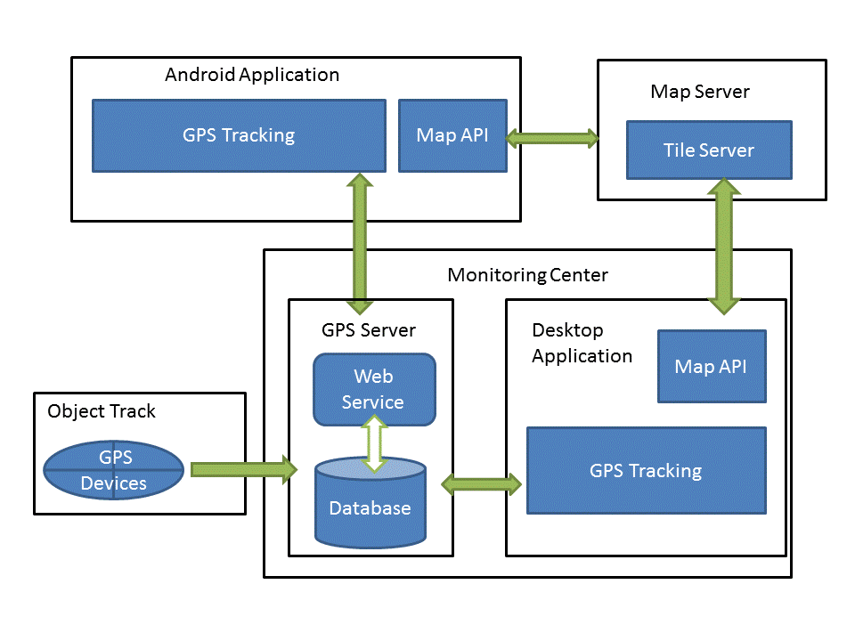
Hình 1 Sơ đồ kiến trúc hệ thống
Chúng ta xây dựng module Map Server và Desktop Application.

2.1.3 Phân tích chức năng hệ thống

2.1.3.1 Biểu đồ use case
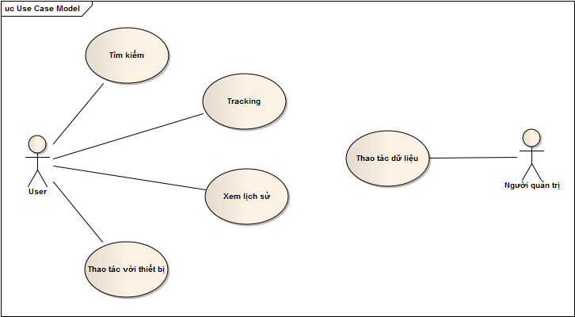
Hình 2 Biểu đồ use case hệ thống
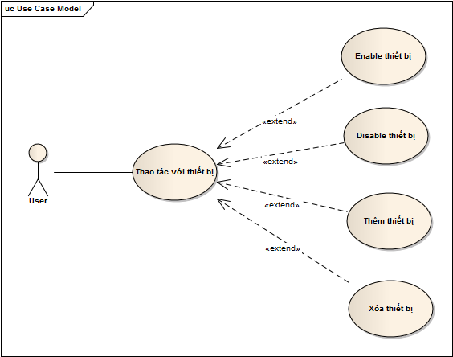
Hình 3 Biểu đồ use case thao tác với thiết bị

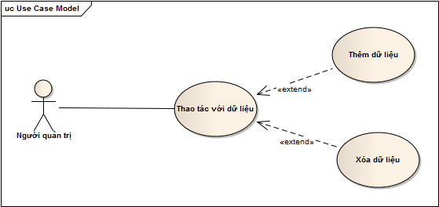
Hình 4 Biểu đồ use case thao tác với dữ liệu
Đặc tả Use case
Use case | Tìm kiếm
Tác nhân | Người dùng
Mô tả | Cho phép người dùng tìm kiếm địa điểm trên bản đồ
Luồng dữ liệu chính | - Người sử dụng nhập dữ liệu cần tìm kiếm  - Client gửi yêu cầu lên Map Server  - Map Server gửi kết quả về Client  - Client hiển thị kết quả lên bản đồ cho người dùng biết
Ngoại lệ | Nếu không tìm thấy:  - Thông báo không tìm thấy dữ liệu
Điều kiện kích hoạt | Người dùng sử dụng chức năng tìm kiếm
Bảng 1. Use case tìm kiếm

Use case | Tracking
Tác nhân | Người dùng
Mô tả | Cho phép người sử dụng giám sát đối tượng GPS trên bản đồ
Luồng dữ liệu chính | - B1. Người sử dụng chọn chức năng Tracking  - B2. Client gửi yêu cầu, lấy thông tin dữ liệu GPS từ GPS server  - B3. GPS Server gửi kết quả về Client  - B4. Client gửi yêu cầu, lấy thông tin dữ liệu từ Map Server  - B5. Map Server gửi kết quả về Client  - B6. Client hiển thị dữ liệu lên bản đồ  - B7. Cứ sau 5s Client lặp lại các bước từ B2 đến B6  - B8. Người sử dụng chọn chức năng Stop Tracking  - B9. Client dừng cập nhật và tự động lưu lịch sử Tracking vào GPS Server
Ngoại lệ | - Lỗi không lấy được dữ liệu
Điều kiện kích hoạt | Người sử dụng sử dụng chức năng Tracking
Bảng 2. Use case Tracking

Use case | Xem lịch sử
Tác nhân | Người dùng
Mô tả | Cho phép người dùng xem lại lịch sử Tracking thiết bị GPS
Luồng dữ liệu chính | - Người sử dụng chọn chức năng history  - Client gửi yêu cầu lên Server lấy dữ liệu lịch sử Tracking thiết bị GPS  - Client nhận kết quả từ Server  - Người sử dụng chọn lịch sử Tracking GPS  - Client hiển thị kết quả lịch sử Tracking lên bản đồ
Ngoại lệ | - Lỗi không lấy được dữ liệu
Điều kiện kích hoạt | Người sử dụng sử dụng chức năng Xem lịch sử
Bảng 3. Use case Xem lịch sử

Use case | Thêm thiết bị
Tác nhân | Người dùng
Mô tả | Cho phép người dùng thêm thiết bị GPS
Luồng dữ liệu | - Người sử dụng chọn chức năng thêm thiết bị  - Người sử dụng nhập thông tin thiết bị GPS  - Client gửi yêu cầu thêm thiết bị đến GPS Server  - GPS Server gửi trả kết quả về Client  - Client thông báo cho người sử dụng biết
Ngoại lệ | - Lỗi kết nối tới GPS Server
Điều kiện kích hoạt | Người sử dụng sử dụng chức năng Thêm thiết bị
Bảng 4. Use case Thêm thiết bị

Use case | Xóa thiết bị
Tác nhân | Người dùng
Mô tả | Cho phép người dùng xóa thiết bị GPS
Luồng dữ liệu | - Người sử dụng chọn thiết bị cần xóa  - Client gửi yêu cầu lên GPS Server  - GPS Server thực hiện yêu cầu và trả kết quả về Client  - Client thông báo kết quả cho người sử dụng biết
Ngoại lệ | - Không kết nối được tới Server
Điều kiện kích hoạt | Người sử dụng sử dụng chức năng Xóa thiết bị
Bảng 5. Use case Xóa thiết bị

Use case | Enable/Disable thiết bị
Tác nhân | Người dùng
Mô tả | Cho phép người dùng Enable/Disable thiết bị GPS
Luồng dữ liệu | - Người sử dụng chọn chức năng Enable  - Client gửi yêu cầu lên GPS Server  - GPS Server thực hiện gửi trả kết quả về Client  - Client thông báo kết quả cho người sử dụng biết
Ngoại lệ
Điều kiện kích hoạt | Người sử dụng sử dụng chức năng Enable
Bảng 6. Use case Enable thiết bị

Use case | Disable thiết bị
Tác nhân | Người dùng
Mô tả | Cho phép người sử dụng Disable thiết bị GPS
Luồng dữ liệu | - Người sử dụng chọn chức năng Enable  - Client gửi yêu cầu lên GPS Server  - GPS Server thực hiện gửi trả kết quả về Client  - Client thông báo kết quả cho người sử dụng biết
Ngoài lệ
Điều kiện kích hoạt | Người sử dụng sử dụng chức năng Disable
Bảng 7. Use case Disable thiết bị

Use case | Cập nhật dữ liệu
Tác nhân | Người quản trị
Mô tả | Cho phép cập nhật dữ liệu Map Server
Luồng dữ liệu | - Người quản trị thực hiện lệnh để cập nhật dữ liệu  - Map Server thực hiện thêm dữ liệu  - Map Server thông báo kết quả cập nhật dữ liệu ra màn hình
Ngoại lệ | Nêu id dữ liệu cập nhật trùng với id dữ liệu cũ. Hệ thống sẽ thông báo lỗi quá trình cập nhật dữ liệu không thành công
Điều kiện kích hoạt | Người quản trị thực hiện cập nhật dữ liệu
Bảng 8. Use case Thêm dữ liệu

Use case | Xóa dữ liệu
Tác nhân | Người quản trị
Mô tả | Cho phép xóa dữ liệu từ Map Server
Luồng dữ liệu | - Người quản trị thực hiện lệnh để xóa dữ liệu  - Map Server thực hiện xóa dữ liệu  - Map Server thông báo kết quả xóa dữ liệu ra màn hình
Ngoại lệ | - Lỗi trong khi xóa dữ liệu
Điều kiện kích hoạt | Người quản trị thực hiện xóa dữ liệu
Bảng 9. Use case: Xóa dữ liệu

2.1.3.2 Biểu đồ tuần tự
- Chức năng Tìm kiếm
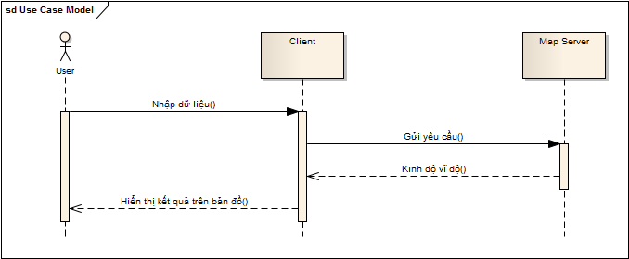
Hình 5 Biểu đồ tuần tự chức năng tìm kiếm
Mô tả:
  - Người sử dụng nhập dữ liệu tìm kiếm vào ô textbox
  - Client nhận yêu cầu, gửi yêu cầu lên Map Server
  - Map Server xử lý yêu cầu trả kết quả kinh độ, vĩ độ về client
  - Client nhận kết quả từ Map Server hiển thị lên bản đồ
- Chức năng Tracking
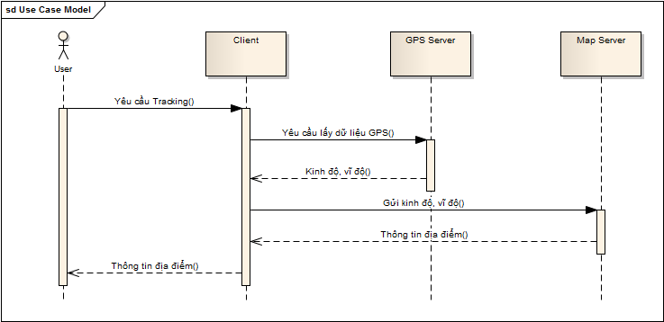
Hình 6 Biểu đồ tuần tự chức năng Tracking
Mô tả:
  - Người sử dụng chọn thiết bị GPS chuột phải chọn Tracking
  - Client nhận yêu cầu, gửi yêu cầu lấy dữ liệu GPS từ GPS Server
  - GPS Server gửi kinh độ, vĩ đô về Client
  - Client gửi kinh độ, vĩ độ tới Map Server
  - Map Server xử lý yêu cầu, gửi trả kết quả thông tin địa điểm về client
  - Client hiển thị vị trí, thông tin địa điểm trên bản đồ
- Chức năng Xem lịch sử
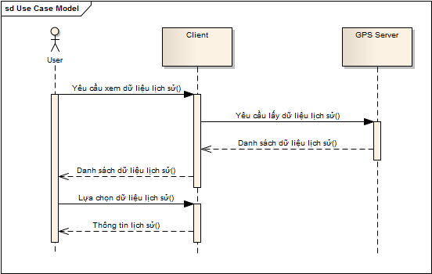
Hình 7 Biểu đồ tuần tự chức năng Xem lịch sử
Mô tả:
  - Người sử dụng yêu cầu xem lịch sử
  - Client gửi yêu cầu lên GPS Server
  - GPS Server trả lại danh sách lịch sử Tracking cho Client
  - Client hiển thị danh sách lịch sử cho người sử dụng chọn
  - Khi ngưởi sử dụng chọn dữ liệu lịch sử Tracking, client hiển thị thông tin lịch sử Tracking trên bản đồ.
- Chức năng Thêm thiết bị
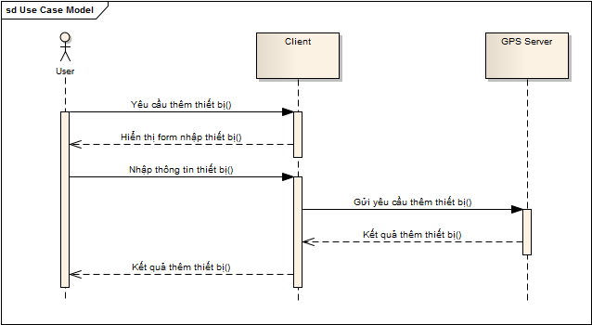
Hình 8 Biểu đồ tuần tự chức năng thêm thiết bị
Mô tả:
  - Người sử dụng yêu cầu thêm thiết bị
  - Client hiển thị form yêu cầu nhập thông tin thiết bị
  - Sau khi nhập thông tin thiết bị, Client gửi yêu cầu thêm thiết bị lên GPS Server
  - GPS Server xử lý yêu cầu, gửi kết quả về Client
  - Client thông báo kết quả
- Chức năng Xóa, Enable, Disable thiết bị
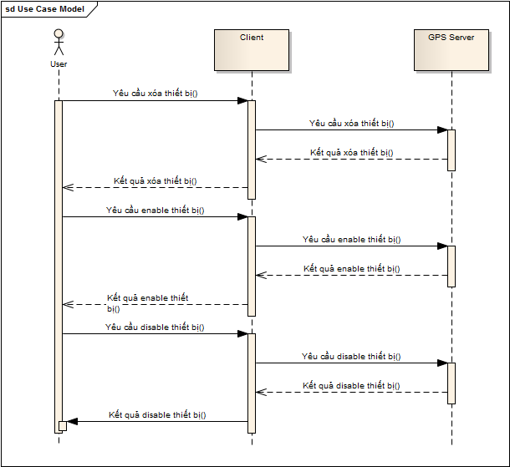
Hình 9 Biểu đồ tuần tự chức năng Xóa, Enable, Disable thiết bị
Mô tả:
  - Người sử dụng chọn một trong các chức năng Xóa, Enable, Disable thiết bị
  - Client gửi yêu cầu lên GPS Server
  - GPS Server xử lý yêu cầu gửi kết quả về Client
  - Client nhận kết quả, thông báo kết quả cho người dùng biết
- Chức năng Thêm, Xóa dữ liệu
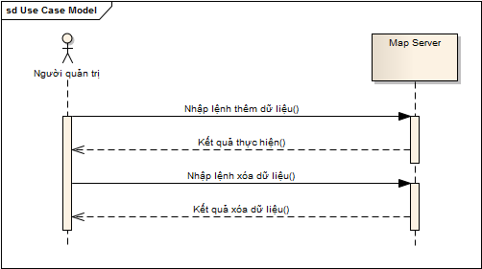
Hình 10 Biểu đồ tuần tự chức năng Thêm, Xóa dữ liệu
Mô tả:
  - Người quản trị nhập lệnh Thêm hoặc Xóa dữ liệu
  - Map Server nhận yêu cầu, xử lý yêu cầu, thông báo kết quả cho người quản trị biết

2.2 Xây dựng ứng dụng
Ứng dụng GPS Tracking được xây dựng trên môi trường Java, sử dụng trình biên dịch Netbean.
Các thư viện ngoài hỗ trợ: Jmapviewer, json
Giao diện chương trình
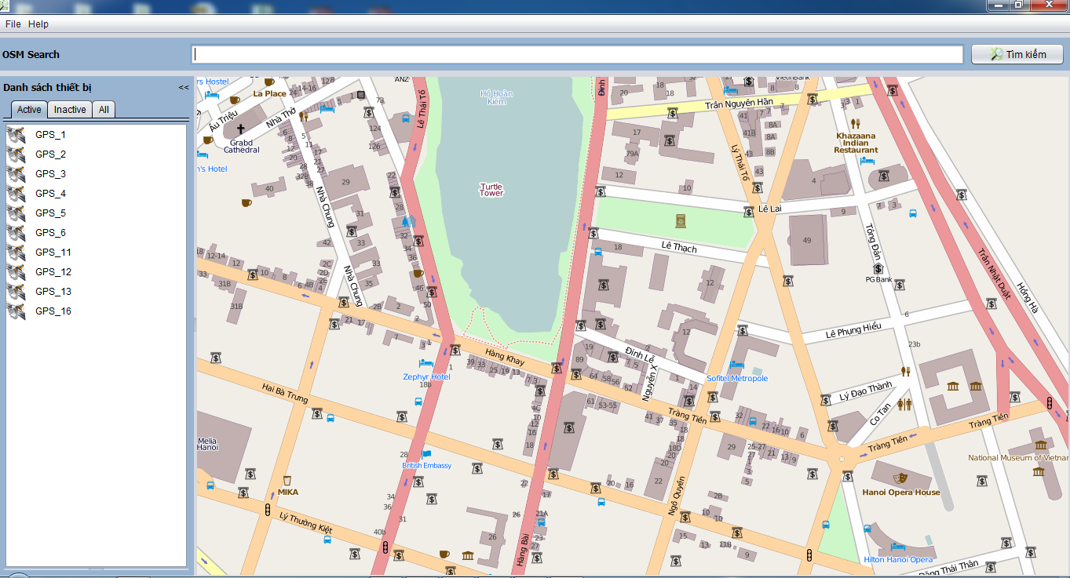
Hình 11 Giao diện chính của chương trình
Các chức năng chính của hệ thống
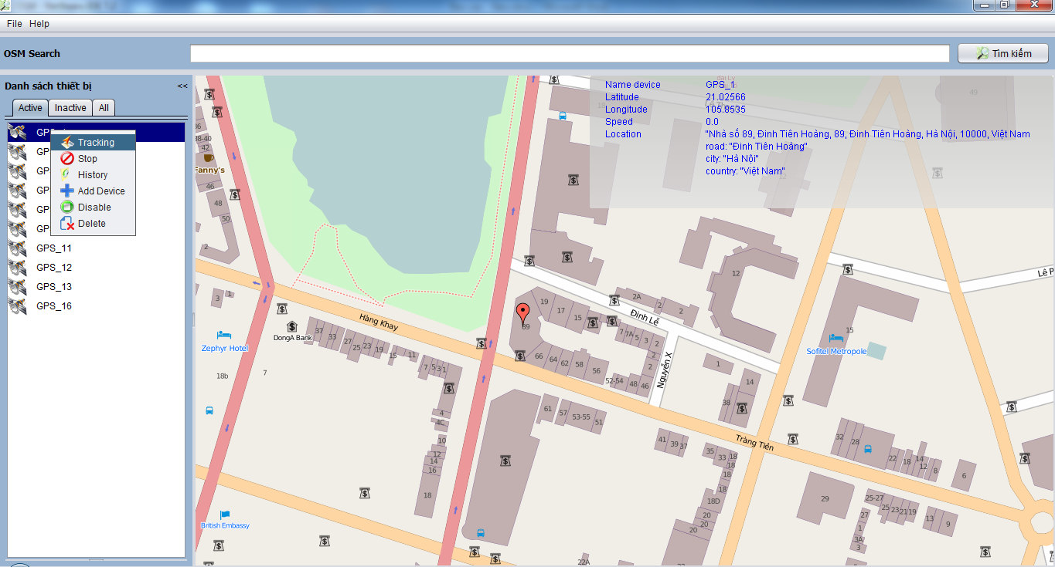
Hình 12 Giao diện các chức năng của chương trình
Chương trình GPS Tracking cho phép người dùng:
- Tìm kiếm vị trí địa điểm trên bản đồ cho
- Tracking thiết bị GPG
- Thêm, xóa, enable, disable thiết bị

KẾT LUẬN

- Xây dựng thành công phuông pháp xây dựng giải pháp lưu trữ qua Map Server, dễ dàng trong việc cập nhật, import dữ liệu
- Đưa ra phương pháp convert dữ liệu từ nhiều nguồn khác nhau thành chuẩn định dạng osm
- Phục vụ cho các ứng dụng GPS Tracking đơn giản thân thiện với người dùng
- Cho phép tìm kiếm thông tin địa điểm đến từng số nhà, dãy nhà.

TÀI LIỆU THAM KHẢO

- http://switch2osm.org/serving-tiles/manually-building-a-tile-server-12-04/
- http://weait.com/content/build-your-own-openstreetmap-server-lucid
- http://wiki.openstreetmap.org/wiki/Develop
- http://tdmt.freevnn.com/tailieu.html
- http://congnghekebo.vn/index.php?option=com_content&view=article&id=239:tai-liu-tai-lieu-tieu-chun-tieu-chuan&catid=51:tai-liu-khac&Itemid=83
- Các tài liệu trên mạng khác

